**TRƯỜNG ĐẠI HỌC CÔNG NGHỆ THÔNG TIN**

**KHOA KỸ THUẬT PHẦN MỀM**

---o0o---



**NHẬP MÔN CÔNG NGHỆ PHẦN MỀM**

**BÁO CÁO ĐỒ ÁN**

*Tìm hiểu về mô hình tiếp cận lặp (Iterative Model)*

**GVHD : NGUYỄN CÔNG HOAN**

**LỚP : SE104.J22.PMCL**

**SVTH : TRƯƠNG THỊ GIANG - 16520320**

*Thành phố Hồ Chí Minh, tháng 05 năm 2019*

**NHẬN XÉT**

**……………………………………………………………………………………………………………………………………………………………………………………………………………………………………………………………………………………………………………………………………………………………………………………………………………………………………………………………………………………………………………………………………………………………………………………………………………………………………………………………………………………………………………………………………………………**

**KẾT LUẬN:**

|  |  |  |  |
| --- | --- | --- | --- |
| **STT** | **HỌ VÀ TÊN** | **MSSV** | **ĐIỂM** |
| **1** | TRƯƠNG THỊ GIANG | 16520320 |  |

**Thành phố Hồ Chí Minh, ngày tháng năm 2019**

**GIẢNG VIÊN HƯỚNG DẪN**

**NGUYỄN CÔNG HOAN**

**MỤC LỤC**

PHẦN I : GIỚI THIỆU CHUNG VỀ QUY TRÌNH PHÁT TRIỂN PHẦN MỀM

* 1. Định nghĩa về quy trình phát triển phần mềm
  2. Các hoạt động cơ bản của quy trình phát triển phần mềm
  3. Các mô hình phát triển trong dự án công nghệ phần mềm

PHẦN II : TÌM HIỂU VỀ MÔ HÌNH TIẾP CẬN LẶP (Iterative Model)

2.1 Mô tả

2.2 Các loại phát triển lặp

a) Phát triển lặp theo hướng rủi ro

b) Phát triển lặp theo hướng khách hàng

2.3 Áp dụng

2.4 Ưu điểm

2.5 Nhược điểm

PHẦN III : KẾT LUẬN

3.1 Hình ảnh ví dụ về mô hình tiếp cận lặp

3.2 Sơ đồ mô hình tiếp cận lăp

3.3 Kết luận

PHẦN III : TÀI LIỆU THAM KHẢO

1. **PHẦN I : GIỚI THIỆU CHUNG VỀ QUY TRÌNH PHÁT TRIỂN PHẦN MỀM**
   1. *Định nghĩa về quy trình phát triển phần mềm*

- Quy trình phát triển phần mềm là một tập hợp các hoạt động tổ chức mà mục đích của chúng là xây dựng và phát triển phần mềm

- Những câu hỏi được đặt ra ở đây là:

* Nhân sự: Ai sẽ làm? Ai làm gì?
* Thời gian: Khi nào làm? Làm mất bao nhiêu thời gian?
* Phương pháp: Làm như thế nào?
* Công cụ: Dùng công cụ gì để làm công việc này?
* Chi phí: Chi phí bỏ ra bao nhiêu? Thu về bao nhiêu? (ước tính)
* Mục tiêu: Mục tiêu hướng đến là gì?
* Mỗi loại hệ thống khác nhau thì cần những quy trình phát triển khác nhau.
  1. *Các hoạt động cơ bản của quy trình phát triển phần mềm*

- Các hoạt động cơ bản của quy trình phát triển phần mềm là :

* Đặc tả phần mềm
* Phát triển phần mềm
* Đánh giá phần mềm
* Tiến hóa phần mềm
  1. *Các mô hình phát triển trong dự án công nghệ phần mềm*

- Có nhiều loại mô hình phát triển phần mềm khác nhau ví dụ như:

* Waterfall model- Mô hình thác nước
* V- Shaped Model- Mô hình chữ V
* Spiral Model – Mô hình xoắn ốc
* Iterative Model- Mô hình tiếp cận lặp
* Incremental Model – Mô hình tăng trưởng
* RAD Model (Rapid Application Development)
* Agile Model

1. **PHẦN II : TÌM HIỂU VỀ MÔ HÌNH TIẾP CẬN LẶP (Iterative Model)**

2.1 Mô tả

- Một mô hình được lặp đi lặp lại từ khi start cho đến khi làm đầy đủ spec.Quá trình này sau đó được lặp lại, tạo ra một phiên bản mới của phần mềm vào cuối mỗi lần lặp của mô hình.

- Thay vì phát triển phần mềm từ spec đặc tả rồi mới bắt đầu thực thi thì mô hình này có thể review dần dần để đi đến yêu cầu cuối cùng.

2.2 Các loại phát triển lặp

a) Phát triển lặp theo hướng rủi ro

Phát triển rủi ro : chọn những việc rủi ro cao nhất , khó nhất cho lần lặp đầu tiên . Đối mặt rủi ro sớm nhất , để giải quyết vấn đề khó trước.

b) Phát triển lặp theo hướng khách hàng

Phát triển lặp theo hướng khách hàng : thì sẽ lựa chọn các tính năng từ khách hàng yêu cầu cho lần lặp tiếp theo. Theo cách này thì khách hàng điều khiển dự án, chọn các tính năng họ thấy giá trị, có thể chọn liên tục khi có gì mới và muốn đổi

***Kết hợp cả 2 khi làm. Vì khách hàng khó thể đánh giá những khó khăn kĩ thuật. Và lập trình viên thì thường không nhìn được các giá trị kinh doanh của khách***

2.3 Áp dụng

- Để áp dụng được mô hình tiếp cận lặp thì cần phải đáp ứng được những yêu cầu sau :

* Yêu cầu của hề thống đã hoàn chỉnh, được xác định rõ ràng và dễ hiểu
* Yêu cầu chính cần được xác định, và một số chi tiết có thể được đổi mới theo thời gian
* Yêu cầu chính phải được xác định; tuy nhiên, một số chức năng hoặc yêu cầu cải tiến có thể phát triển theo thời gian.
* Có một số tính năng và mục tiêu có nguy cơ cao có thể thay đổi trong tương lai.
* Một công nghệ mới đang được sử dụng và đang được học tập bởi nhóm phát triển trong khi làm việc trong dự án.
* Phù hợp cho các dự án lớn và nhiệm vụ quan trọng

2.4 Ưu điểm

- Những yêu điểm khi sử dụng mô hình tiếp cận lặp :

* Xây dựng và hoàn thiện các bước sản phẩm theo từng bước
* Nhận được phản hồi của người sử dụng từ những bản phác thảo
* Thời gian làm tài liệu sẽ ít hơn so với thời gian thiết kế
* Một số chức năng làm việc có thể được phát triển nhanh chóng và sớm trong vòng đời.
* Ít tốn kém hơn khi thay đổ phạm vi, yêu cầu
* Dễ quản lý rủi ro
* Trong suốt vòng đời, phần mềm được sản xuất sớm để tạo điều kiện cho khách hàng đánh giá và phản hồi.

2.5 Nhược điểm

- Song song với những ưu điểm được kể bên trên, thì mô hình tiếp cận lặp có những nhược điểm được nêu sau đây :

* Yếu cầu tài nguyên nhiều
* Các vấn đề về thiết kế hoặc kiến trúc hệ thống có thể phát sinh do không phải tất cả các yêu cầu đều được thu thập vào đầu toàn bộ vòng đời.
* Yêu cầu quản lý phức tạp hơn
* Tiến độ của dự án phụ thuộc nhiều vào giai đoạn phân tích rủi ro.

1. **PHẦN III : KẾT LUẬN**

3.1 Hình ảnh ví dụ về mô hình tiếp cận lặp

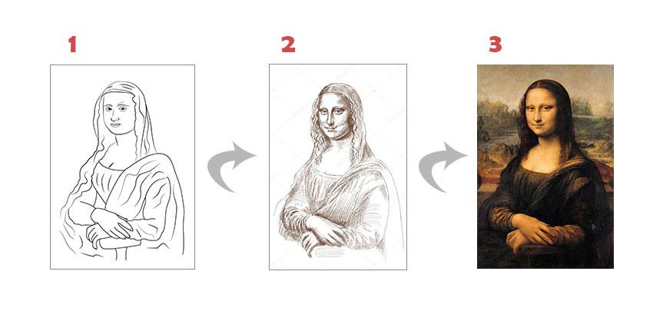

- Đây là một trong những ví dụ điển hình thể hiện rõ ràng nhất trong mô hình tiếp cận lặp.

* - Bức hình số 1 là những phác họa ban đầu về nhân vật
* - Bức hình số 2 và 3 là những bước được lặp đi lặp lại khi bắt đầu cho đến khi làm đầy đủ tất cả các chi tiết của nhân vật
* - Bức hình số 3 là version cuối cùng trong những chuỗi lặp đi lặp lại.

3.2 Sơ đồ mô hình tiếp cận lăp

- Từ ví dụ phần 3.1 ta có thể dễ dàng hiểu sơ đồ mô hình tiếp cận lặp như sau :

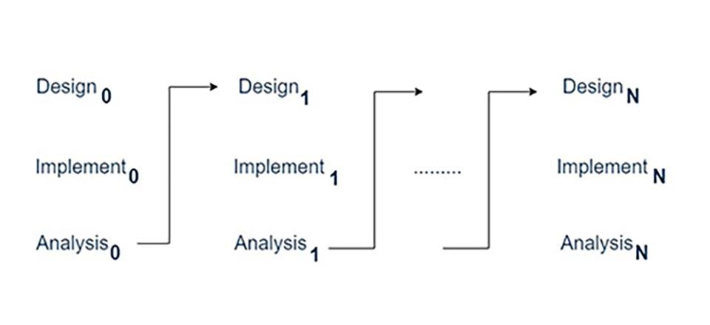

3.3 Kết luận

- Một mô hình được lặp đi lặp lại từ khi bắt đầu cho đến khi làm đầy đủ tất cả các chi tiết.

-Thay vì phát triển phần mềm từ các đặc tả tất cả các yêu cầu cụ thể từng chi tiết rồi mới bắt đầu thực thi thì ở mô hình này bạn có thể bắt đầu với một phần của phần mềm và review dần dần đến yêu cầu cuối cùng.

- Quy trình phát triển được lặp đi lặp lại cho mỗi một version của sản phẩm trong mỗi chu kỳ..

1. **PHẦN IV : TÀI LIỆU THAM KHẢO**

**Video về Iterative Model : <https://www.youtube.com/watch?v=Rnsk5lA52ps>**

Tài liệu tham khảo :

<https://techtalk.vn/quy-trinh-phat-trien-phan-mem.html?fbclid=IwAR2Q0P14FtTidUUbEhUl6LwukuhycX4wKIIX4NOFzeehng481PNhMTBTnRw>

<http://tryqa.com/what-is-iterative-model-advantages-disadvantages-and-when-to-use-it/?fbclid=IwAR17HV66AoxKBYfaZDK9ZxiorLKsBS2AXWfaRHIYxblmNMVoEAkHwxUx4MA>

<https://techblog.vn/cac-mo-hinh-phat-trien-phan-mem>

End.